**РОССИЙСКИЙ УНИВЕРСИТЕТ ДРУЖБЫ НАРОДОВ**

**Факультет физико-математических и естественных наук**

**Кафедра прикладной информатики и теории вероятностей**

**ОТЧЕТ**

**ПО ЛАБОРАТОРНОЙ РАБОТЕ № 2**

*дисциплина:* *Архитектура компьютера*



Студент: Демьянов Иван Алексеевич

Группа: НММ-02-24

**МОСКВА**

2024 г.

**Содержание**

|  |  |  |  |
| --- | --- | --- | --- |
| 1 | Цель работы ..................................................................................................................................................................... | | 3 |
| 2 | Задание.............................................................................................................................................................................. | | 4 |
| 3 | Выполнение лабораторной работы................................................................................................................................ | | 5 |
|  | 3.1 | Настройка и вход в GitHub........................................................................................................................................ | 5 |
|  | 3.2 | Настройка git в linux.................................................................................................................................................. | 5 |
|  | 3.3 | Создание SSH ключа................................................................................................................................................. | 5 |
|  | 3.4 | Сознание рабочего пространства и репозитория курса на основе шаблона ....................................................... | 6 |
|  | 3.5 | Сознание репозитория курса на основе шаблона .................................................................................................. | 6 |
|  | 3.6 | Настройка каталога курса ........................................................................................................................................ | 7 |
|  | 3.7 | Задание для самостоятельной работы .................................................................................................................... | 8 |
| 4 | Вывод.............................................................................................................................................................................. | | 10 |

**1 Цель работы**

Целью работы является изучить идеологию и применение средств контроля версий. Приобрести практические навыки по работе с системой git.

**2 Задание**

Эта лабораторная работа направлена на изучение и пркатическое использование git и Github, которые сделанны для шеринга кодом с другими людьми.

Я научусь работать с GitHub в системе fedora linux.

По завершении работы я получу навыки работы с git и умения участвовать в командной работе.

**3 Выполнение лабораторной работы**

**3.1 Настройка и вход в GitHub**

Создал аккаунт на GitHub и ввел все данные (рис 3.1.1).

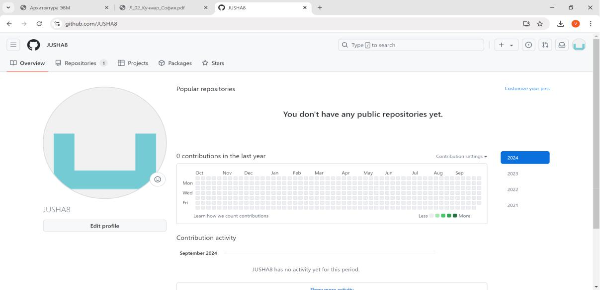

(рис 3.1.1)

**3.2 Настройка git в linux**

Сначала сделаю предварительную конфигурацию git. Открою терминал и введу следующие команды, указав имя и email (рис 3.2.1)



(рис 3.2.1)

Настрою utf-8 в выводе сообщений git и задам имя начальной ветки (будем называть её master), также настроим параметры autocrlf и safecrlf (рис 3.2.2)



(рис 3.2.2)

**3.3 Создание SSH ключа**

Для последующей идентификации на сервере репозиториев сгенерирую пару ключей (приватный и открытый) (рис 3.3.1)

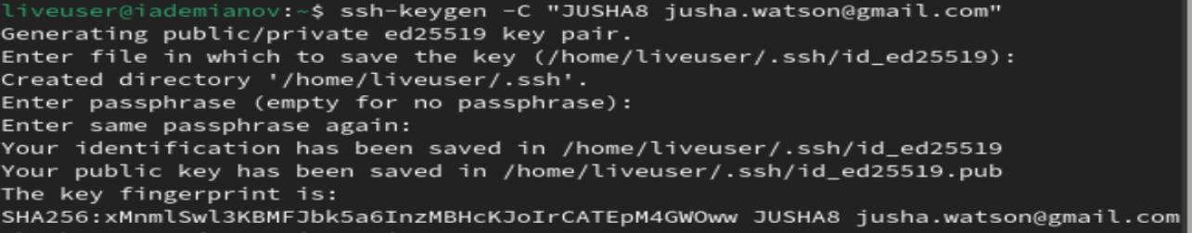

(рис 3.3.1)

Скопирую SSH ключ (рис 3.3.2)



(рис 3.3.2)

Загружаю ключ в GitHub (рис 3.3.3)

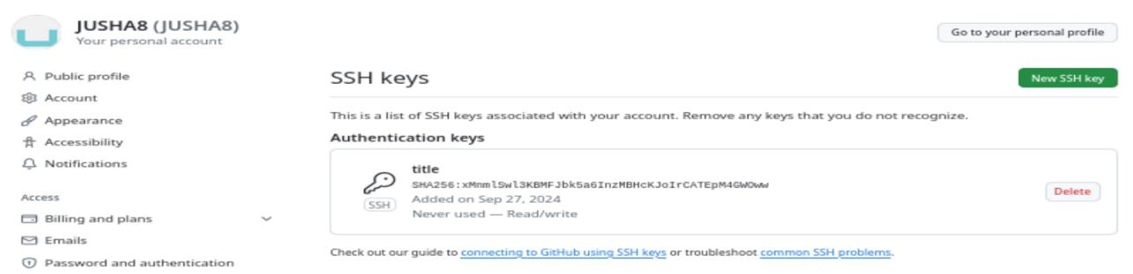

(рис 3.3.3)

**3.4 Сознание рабочего пространства и репозитория курса на основе шаблона**

Создам католог для предмета Архитектура компьютера (рис 3.4.1)



(рис 3.4.1)

**3.5 Сознание репозитория курса на основе шаблона**

Перейду на станицу репозитория с шаблоном курса и создам репозиторий study_2024–2025_arh-pc (рис. 3.5.1)

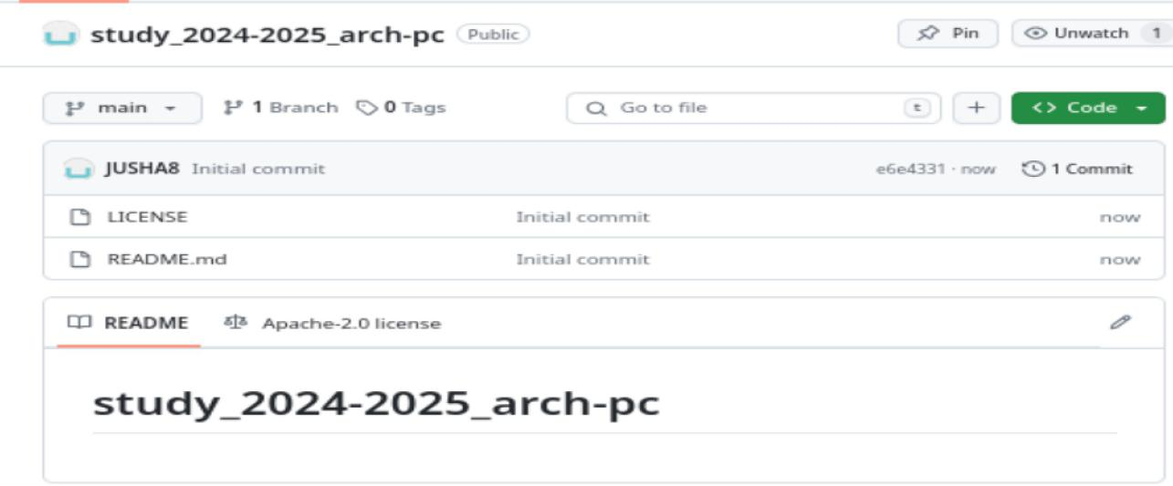

(рис 3.5.1)

Перейду в каталог курса и клонирую созданный репозиторий (рис. 3.5.2)

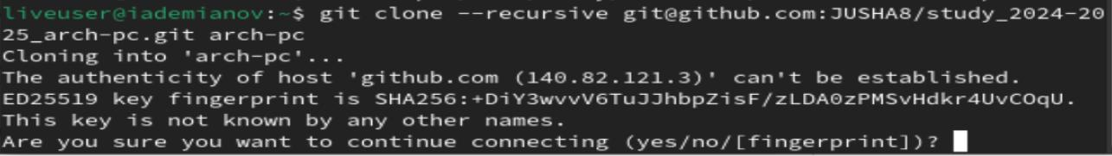

(рис 3.5.2)

**3.6 Настройка каталога курса**

Перейду в каталог курса и удалю лишние файлы (рис. 3.6.1)



(рис 3.6.1)

Создам необходимые каталоги (рис. 3.6.2)



(рис 3.6.2)

Отправлю файлы на сервер (рис. 3.6.3) (рис. 3.6.4)

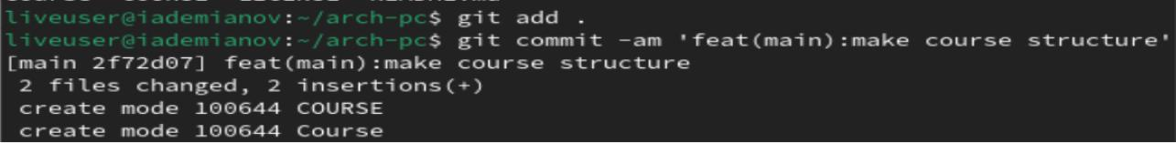

(рис 3.6.3)

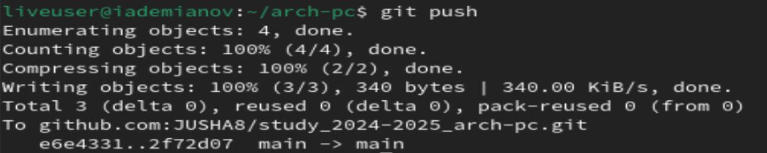

(рис 3.6.4)

Проверю правильность создания иерархии рабочего пространства в локальном репозитории (рис. 3.6.5) и на странице github (рис. 3.6.6)

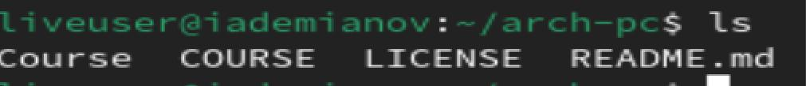

(рис 3.6.5)

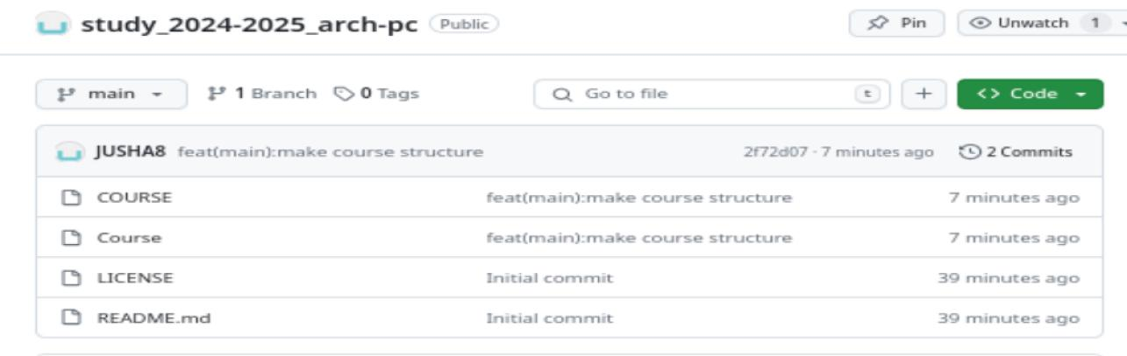

(рис 3.6.6)

**3.7 Задание для самостоятельной работы**

Создам отчет по выполнению лабораторной работы в соответствующем каталоге рабочего пространства (labs>lab02>report) (рис. 3.7.1)



(рис 3.7.1)

Перенесу отчеты по выполнению предыдущих лабораторных работ в соответствующие каталоги созданного рабочего пространства (рис. 3.7.2)



(рис 3.7.2)

Загружу файлы на github (рис. 3.7.3)

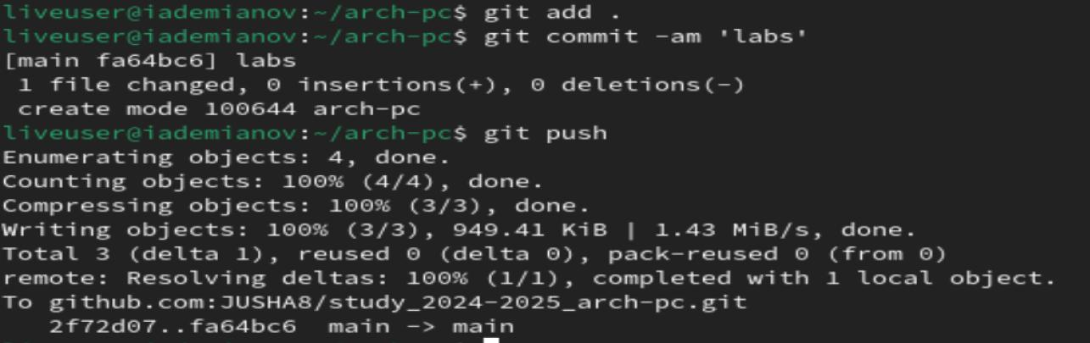

(рис 3.7.3)

**4 Вывод**

* изучил идеологию и применение средств контроля версий и приобрел практические навыки по работе с системой git.